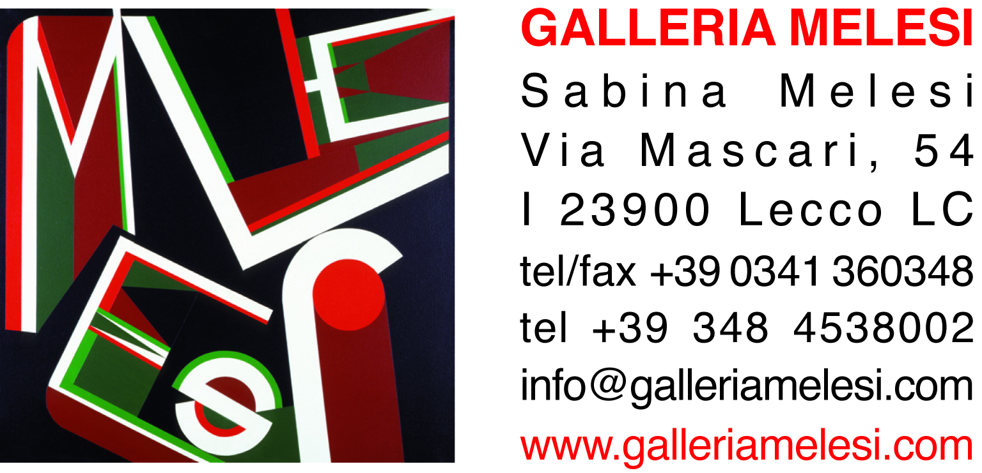

COLOR OF THE YEAR 2021
IlluminatingYellow Ultimate Gray

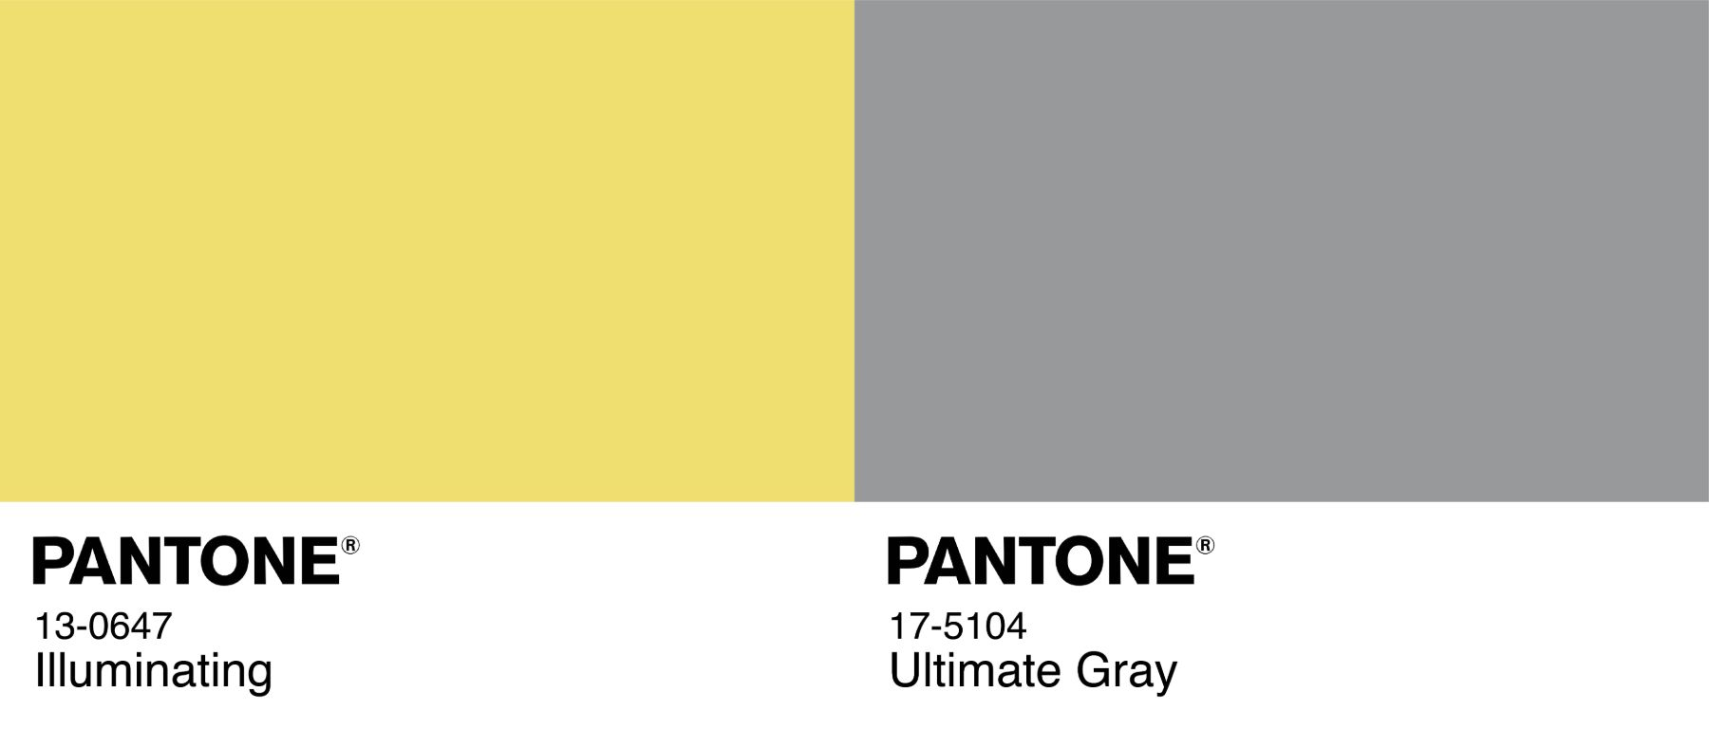

Durata: 16 gennaio – 20 marzo 14 2021
Orario: da martedì a sabato 16 | 19, altre aperture su appuntamento

L’esposizione collettiva che apre il nuovo anno alla Galleria Melesi vedrà esposte opere con i colori scelti dal Pantone Color Institute come colori Pantone 2021: GIALLO Illuminating Yellow e GRIGIO Ultimate Gray. Queste tinte rappresenteranno lo spirito dei prossimi 12 mesi trasmettendo un messaggio positivo. Il giallo vibrante infonde energia e speranza mentre il grigio opaco comunica forza e solidità.
“Abbiamo bisogno di pensare che le cose torneranno a splendere; è un qualcosa di essenziale per la mente umana. In un momento storico in cui le persone cercano, in ogni modo possibile, di ritrovare energia, lucidità e speranza per rinvigorirsi e superare questa continua fase d’incertezza, le tonalità che infondono grinta e coraggio rispondono al nostro bisogno di vitalità”, ha commentato il Pantone Color Institute, spiegando la motivazione di questa scelta cromatica. “PANTONE 13-0647 Illuminating è un giallo brillante e allegro che risplende di vivacità, una tonalità calda intrisa del potere del sole. PANTONE 17-5104 Ultimate Gray è un richiamo a elementi saldi e affidabili, che durano nel tempo. Colore dei ciottoli sulla spiaggia e di elementi naturali il cui aspetto invecchiato mette in luce la capacità di resistere al passare del tempo, Ultimate Gray rassicura con discrezione, favorendo sensazioni di compostezza, fermezza e resilienza”.
21 sono gli artisti selezionati dalla gallerista Sabina Melesi per essere ospitati in mostra; si tratta di artisti che usano diversi linguaggi di ricerca e che appartengono a diverse generazioni, nazionalità e culture.
Qui i loro nomi: Terry ATKINSON, Beppe BONETTI, CCH, Gianni CELLA, Hugo DEMARCO, Fabrizio DUSI, Franco FONTANA, Enzo FORESE, Horacio GARCIA ROSSI, Ottmar HÖRL, Mimmo IACOPINO, Giuseppe MARANIELLO, Kazumasa MIZOKAMI, Philippe MORISSON, Simone NEGRI, Pino PINELLI, Tino STEFANONI, Fabio TARAMASCO, Simona UBERTO, Grazia VARISCO, Alessandro VERDI.
L’invito è a scoprire in galleria le loro opere che, datate dal 1970 al 2020, coprono un arco temporale di 50 anni.

Informazioni e richiesta di ulteriore materiale stampa:
GALLERIA MELESI T +39 0341 360348 M +39 348 4538002 info@galleriamelesi.com

